3D校園地圖導覽
網址：https://mewtwo.nchu.edu.tw/nchu-campus.html
可提供考生從校門口到系所建築路徑的校園導航，讓考生更便利尋找面試地點所在位置，操作步驟如下：

1.點選「校園導航」，再點選右上方「搜尋」，
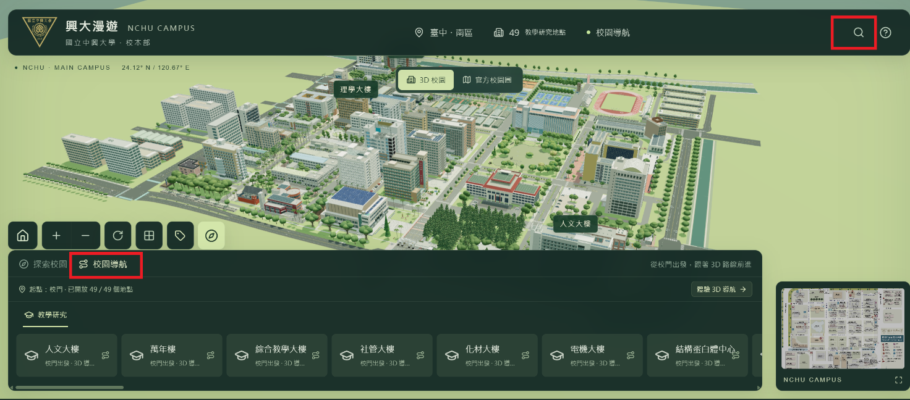
2.以「生機大樓」為例，先點選 下方收合鍵，讓畫面更完整
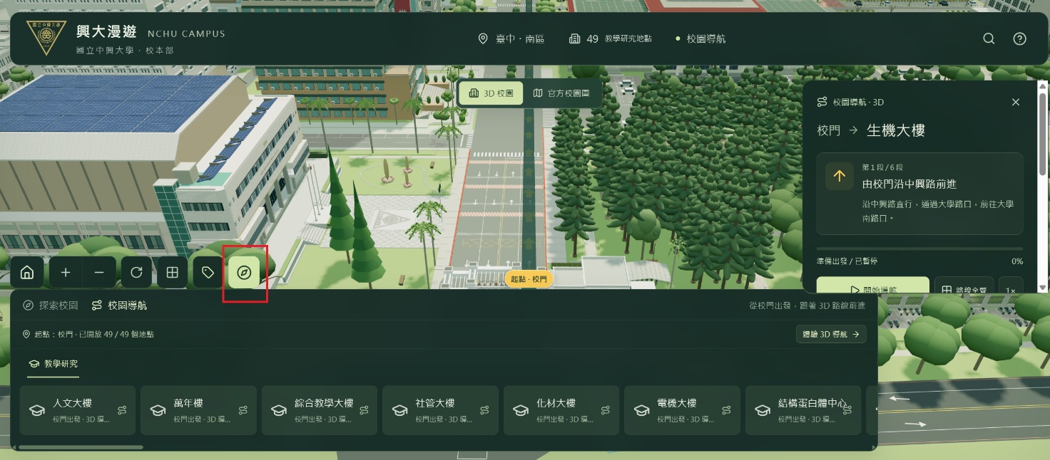

3.點選「開始導航」，即會由校門口引導到生機大樓的路線。下方紅圈圈為倍速，可點一下變2倍數。
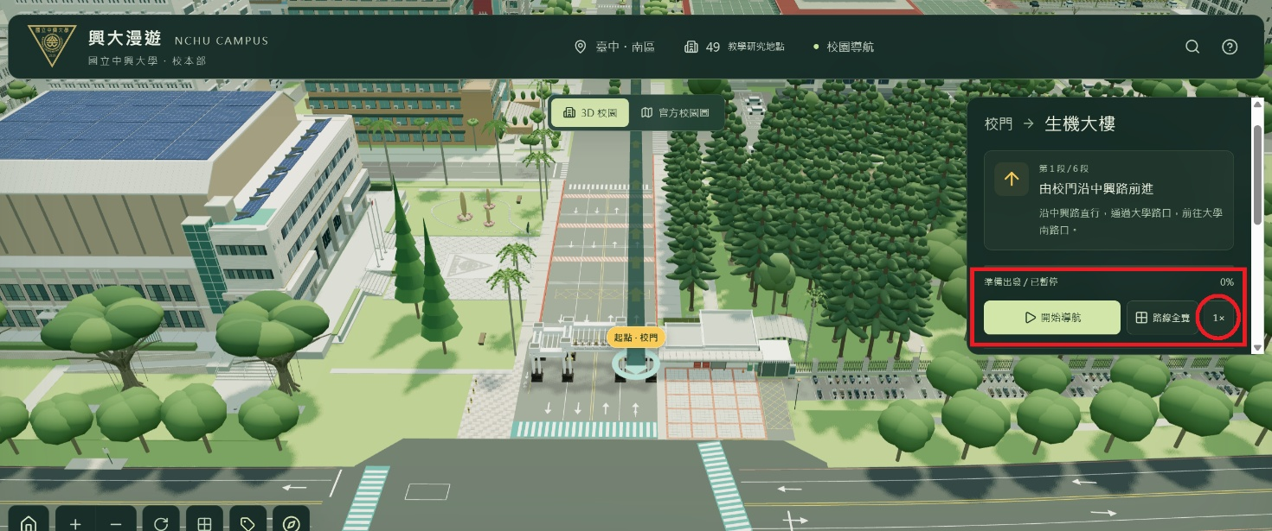
4.右方的滾軸往下滑動，點選「複製導航連結」，此連結為大門口到生機系的網址，在公告面試名單時，可提供考生以下連結，即可引導考生從大門口到生機大樓的路線。
https://mewtwo.nchu.edu.tw/nchu-campus.html#place=bio-industrial&nav=3d
